Hallo

Danes ponoviš države in se naučiš nekaj novih.

- Poglej posnetek https://www.youtube.com/watch?v=hPrlRe50R-c

- V zvezek zapiši naslov Länder Europas = Evropske dežele in današnji datum.
Izpiši vse države, ki so navedene na posnetku.
Koliko držav si zapisal?

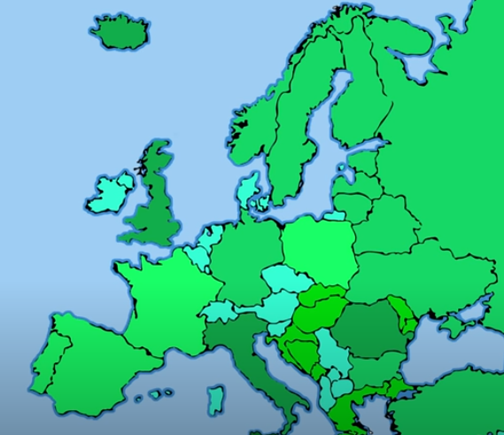
Zum Geburtstag
Meine Schwester ist ____________(11) Jahre alt!

Mein Bruder ist ________________(15) Jahre alt!

Du bist _____________(8) Jahre alt!

Ich bin ___________(10) Jahre alt!

Meine Katze ist ____________(7) Jahre alt!

Mein Freund ist ________________(14) Jahre alt!

Er ist ________________(13) Jahre alt!

Meine Freundin ist ____________________
(16) Jahre alt!

